

高爾夫》吳俊彥領先全國球王戰，長春球王三人爭輝、張廖妙君球后戰獨走
羅開Golf 頻道2018年11月8日 上午6: 38
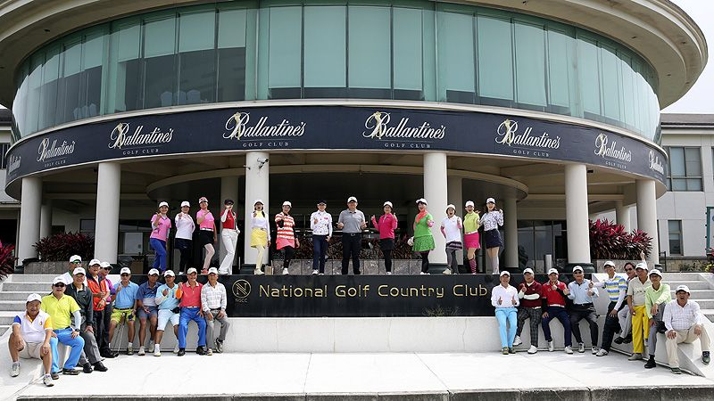
高爾夫》吳俊彥領先全國球王戰，長春球王三人爭輝、張廖妙君球后戰獨走

【羅開新聞中心Thomas苗栗採訪報導】2018第八屆全國球王邀請賽於十一月七日，在苗栗苑裡的全國花園鄉村俱樂部進行第二回合賽程。今天的全國花園球場有著艷陽高懸、風平浪靜的好天氣。開局打出紅字佳績的中台灣高手吳俊彥今天達成出發前設定的目標，兩天成績為高標一桿的一百四十五桿，以一桿優勢，明天將挑戰個人的首座台灣球王冠軍盃。
第二回合的比賽於十點三十分，在大會人員的唱名下，第一組的陳瑞全開球出發，展開第二天的賽程。
隨著球王戰進入激烈的第二回合，全國球場長春球王與全國球后戰的三十五位參賽選手報到完成，由全國花園鄉村俱樂部總經理吳憲紘主持，在擊球會館前的迎賓花壇進行大合影，兩隊人馬在力拼長春球王、全國球后的宣誓聲中，隨後展開第一回合賽程。
全國球場長春球王第一回合戰況激烈，首屆台灣球王黃朝欽、全國球場前球王張聰明、與黃勝仁三人同以七十八桿，並轡領先成績榜。2017年全國球場長春王陳文漢以七十九桿，一桿之微，暫居第四。
全國球場球后賽方面，衛冕出戰的張廖妙君交出八十二桿，以四桿優勢，明天將以領先者的姿態，挑戰個人的四連霸業。施貴香走上收尾洞的發球台時，與同組的張廖妙君不過兩桿差距，施貴香的球道失誤進入第九洞果嶺前的沙坑，經過一番掙扎，最後交出八十六桿，明天挑戰全國球后得全力發揮。
戰況回到球王賽第二回合追趕日的戰況部分，領先出發的吳俊彥在前三洞出現亂流，先是在第二洞失誤交出柏忌，接著在第三洞球出界外，打出高標兩桿的雙柏忌，吳俊彥隨後穩住陣腳，先在第四到第第八洞連打五個帕，轉場後於第十一、第十六洞在進帳兩鳥，終場交出七十五桿，完成賽前的目標。
連續兩天位居領先者的吳俊彥說：「今天的成績結果跟我昨天預估的差不多，只是說第三洞開球OB，那一洞損失了兩桿，確實比較可惜一點。」「明天天氣如果跟今天一樣，我會放手一搏積極去打，盡量搶攻，希望最後能有更好的成績、與圓滿的結果。」
第二、第三、第四屆三連霸，第六、第七屆又封王，衛冕出戰的2017台灣球王蔡政宏，今天發球與接桿都無懈可擊，可惜敗在一百碼內的短桿，第二天交出七十三桿。「五、六個洞都剩不到一百碼，可惜短桿沒有打好，最後只進帳三隻小鳥，果嶺上還花了幾個三推，明天我會盡力爭取榮譽。」
陳宇泰進帳三鳥，打平今日最佳成績七十三桿，以一百五十桿，獨居第三位。台中國際球王張連璋今天打出七十四桿、班芝花球場總統盃代表吳瑞隆交卡七十六桿，兩人同以一百五十一桿，並居第四位。
地主球員李宗和與第一回合打出一桿進洞的第五屆台灣球王王清章兩人同以一百五十三桿，並居在第六位。明天想要將台灣球王頭銜留在全國球場得盡力一搏。
第八屆全國球王邀請賽設有兩個球王獎項，第一個是「全國球場球王」，為全國球場會員球王之爭，另一個是全國球王邀請賽，邀請台灣各地球王及好手，共同角逐「台灣球王」的頭銜。全國花園鄉村俱樂部總經理吳憲紘表示：「我們希望球王賽，不只是俱樂部單純的自己的一個比賽，而是希望把它的整個強度做到最高。所以在八年前，我們開始舉辦這個球王賽，我們的目標是希望舉辦一場全台灣業餘選手最高的一個殿堂之一。正因為有這樣的想法，因而我們稱這場比賽是『全國球王邀請賽』」
職業高爾夫選手為獎金而戰，業餘球員則是為榮耀而戰，對業餘球友來說，能成為台灣球王，必定是最大殊榮。

